Центр сюжетно-ролевой игры.

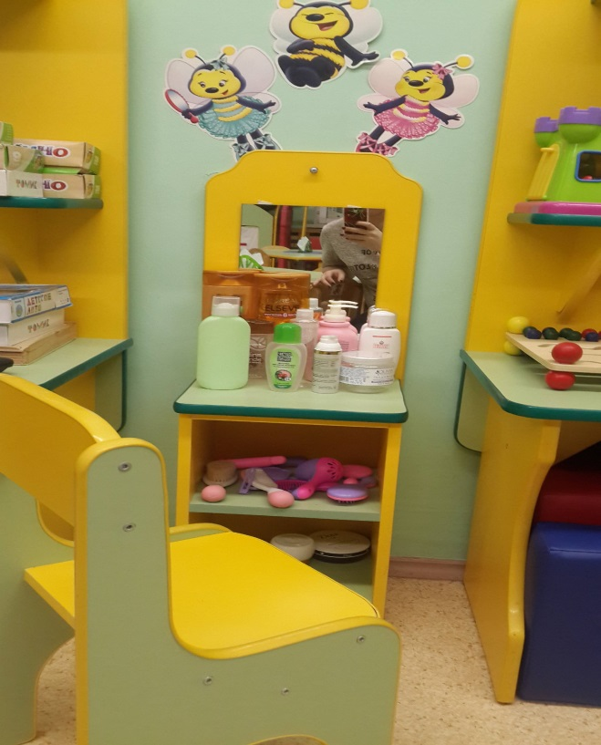

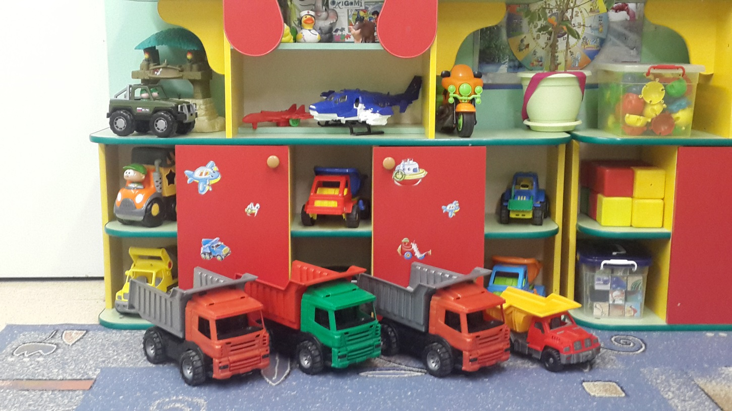

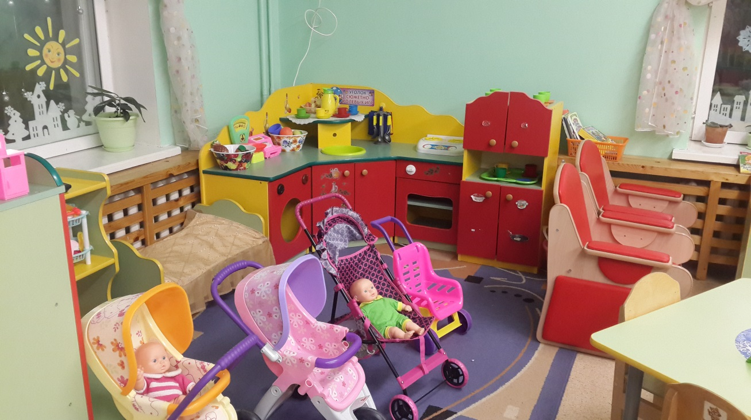
Задачи: способствовать возникновению игры; развивать умение выбирать роль, выполнять в игре несколько взаимосвязанных действий; формирование коммуникативных навыков в игре; развитие подражательности и творческих способностей. Учить использовать в играх строительный материал.
Оборудование и материалы: кукольная мебель для комнаты и кухни;; атрибуты для игры в «Дом», «Магазин», «Парикмахерская», «Больница», «Водители»; куклы; наборы кухонной и чайной посуды; набор овощей и фруктов; машины; телефон, руль, весы, сумки, ведёрки, утюг, слесарные и столярные инструменты; кукольные коляски; домик, горка.
Основной вид деятельности малышей – игровой. В игровом центре собраны игрушки, которые знакомят детей с окружающими их предметами быта. Малыши знакомятся с новыми для них предметами и учатся действовать с ними. Полученные знания и навыки переносят в повседневную жизнь.

Центр физической культуры.

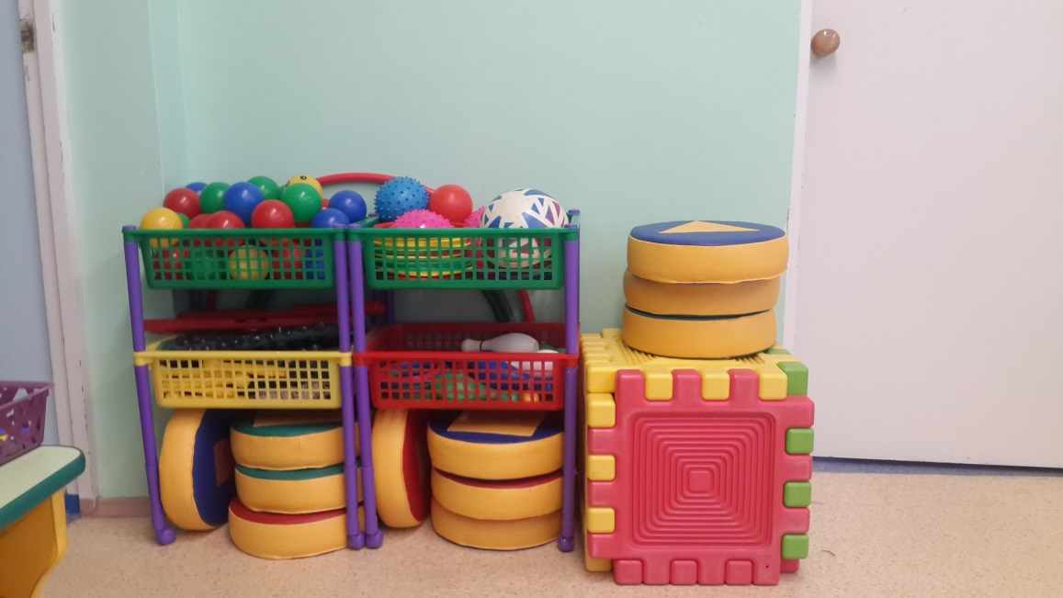
Задачи: создать условия для занятия физическими упражнениями в группе, стимулировать желание детей заниматься двигательной деятельностью. Воспитывать у детей осознанное отношение к своему здоровью. Укрепление мышц нижних и верхних конечностей, профилактика плоскостопия, укрепление мышц спинного позвоночника, предупреждение сколиоза.
Оборудование и материалы:, мячи; корзина для метания мячей; обручи; скакалки; кегли; кольцеброс кубы; шнур длинный и короткий;; ленты разных цветов; атрибуты для проведения подвижных игр, утренней гимнастики.

Центр изобразительно-художественного творчества.

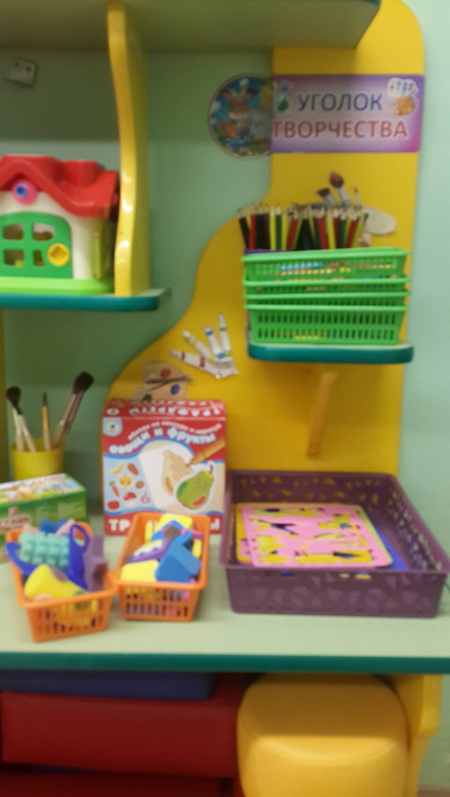

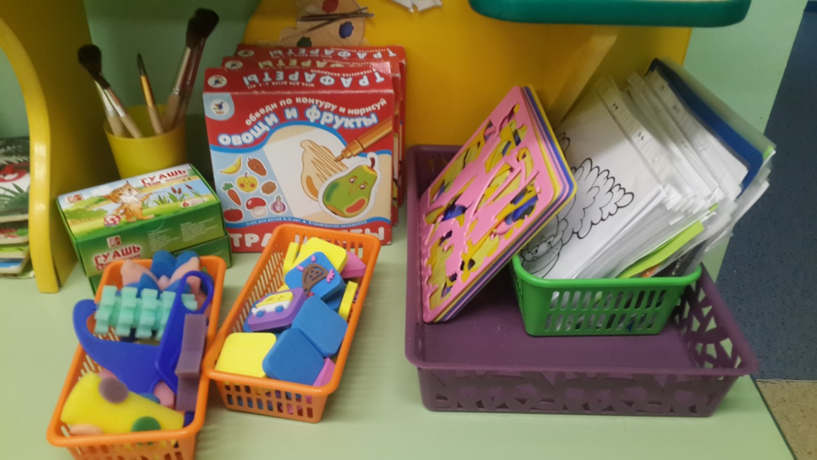
Задачи: развивать интерес, внимание, любознательность, эмоциональный отклик детей на отдельные эстетические свойства и качества предметов окружающей действительности.
Оборудование и материалы: мольберт; наборы цветных карандашей; наборы восковых карандашей; гуашь; цветные восковые мелки; кисточки; баночки для промывания кисти; бумага для рисования разного формата; трафареты по темам; пластилин; печатки; салфетки, цветная бумага, цветной картон, книжки-раскраски и т.п.

Музыкально–театральный центр.
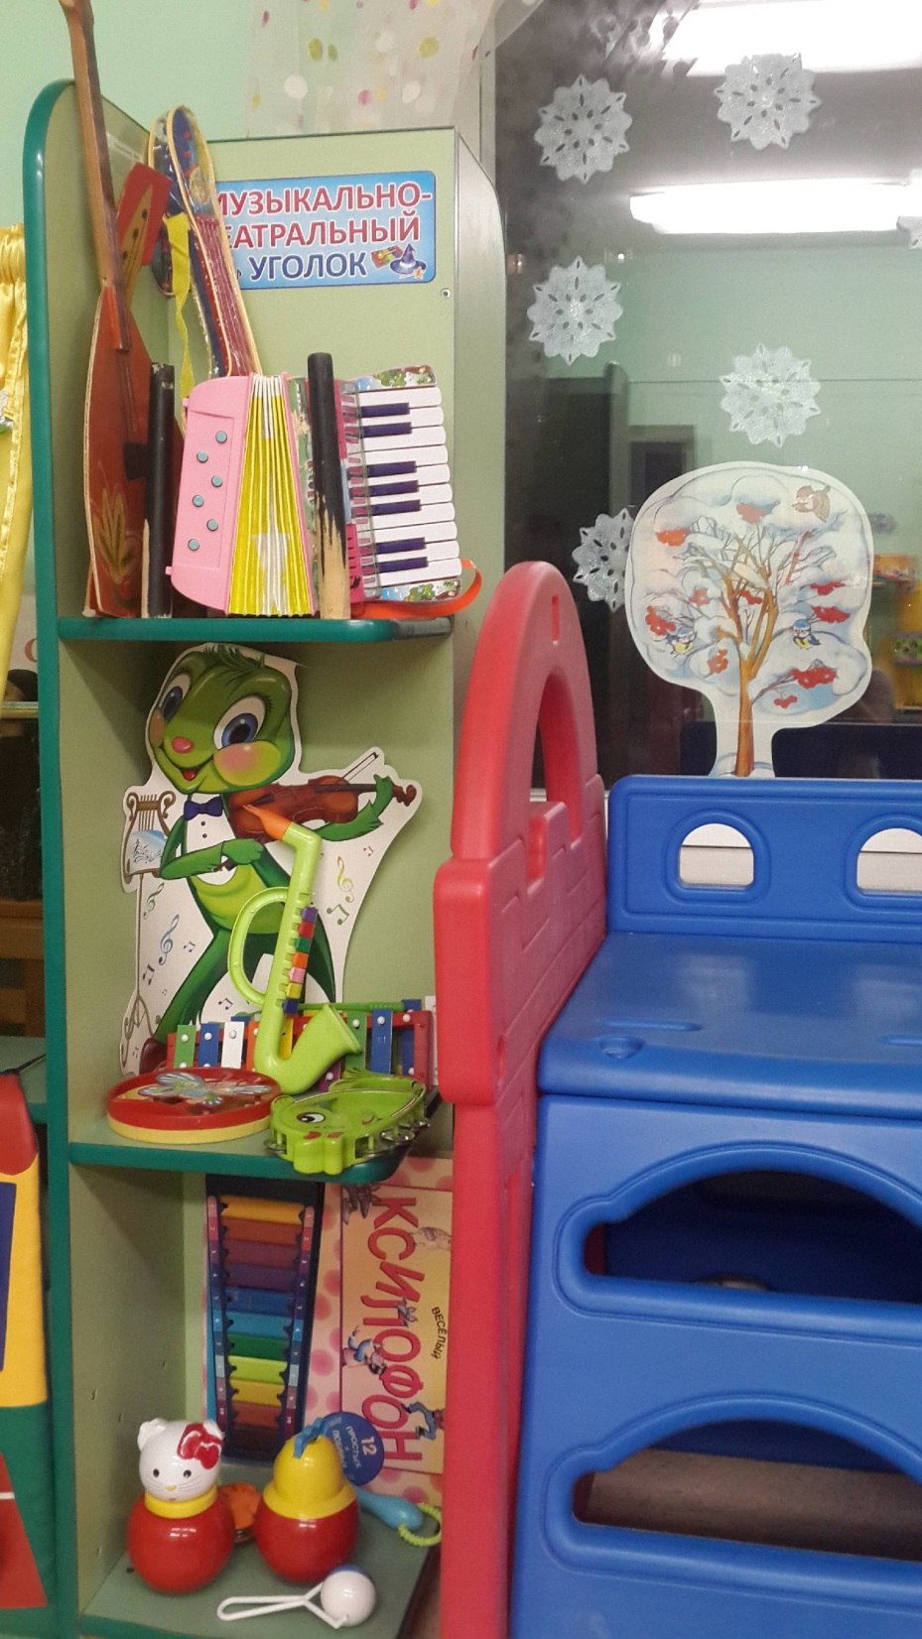

Задачи: развитие слухового восприятия и внимания; формирование исполнительских навыков; развитие творчества детей на основе литературных произведений.
Оборудование и материалы: подиум театральный, набор шумовых коробочек; звучащие игрушки, контрастные по тембру и характеру звукоизвлечения (колокольчики, бубен, дудочки, металлофон, барабан, резиновые пищалки, погремушки и др.); музыкальные дидактические игры; театр настольный, небольшая ширма и наборы кукол (пальчиковых, плоскостных и др.); театр (на ложках), декорации, костюмы, маски.

Книжный центр.
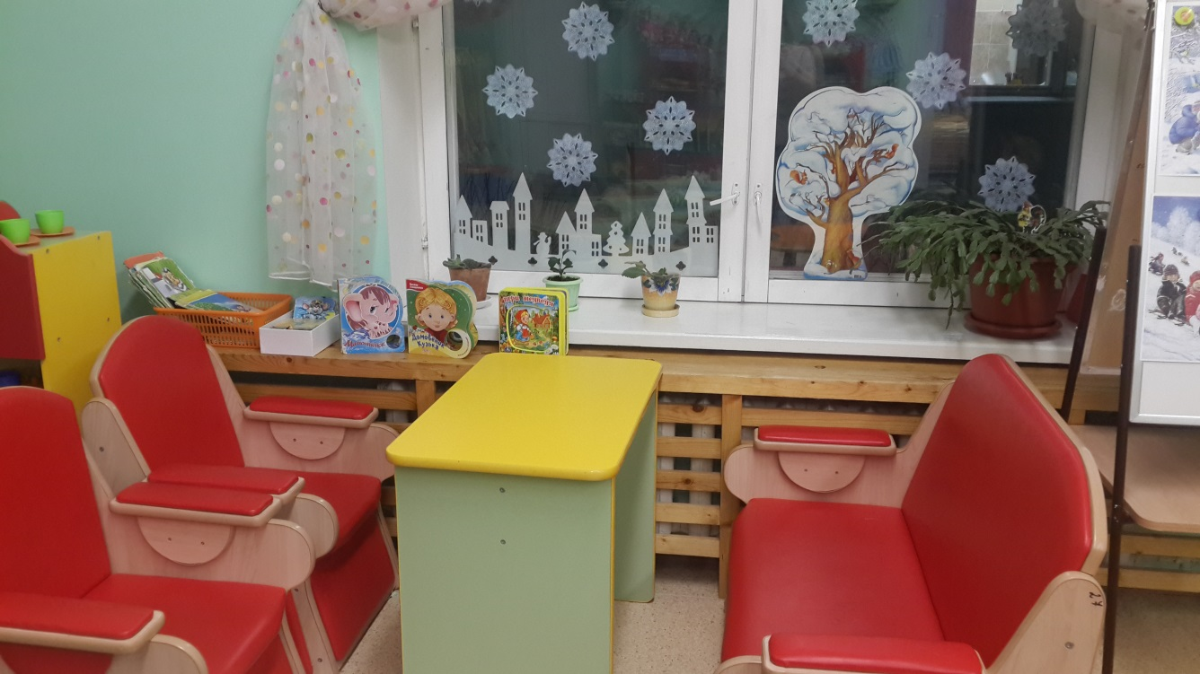
Задачи: формирование навыка слушания, умения обращаться с книгой; Формирование и расширение представлений об окружающем.
Оборудование и материалы: стеллаж для книг, стол и два стульчика; книжки по программе, любимые книжки детей, книжки-малышки, книжки-игрушки; альбомы для рассматривания: «Профессии», «Времена года», «Детский сад»; наборы сюжетных и предметных картинок; игры по познавательному и речевому развитию и т. д.

Центр строительных игр.

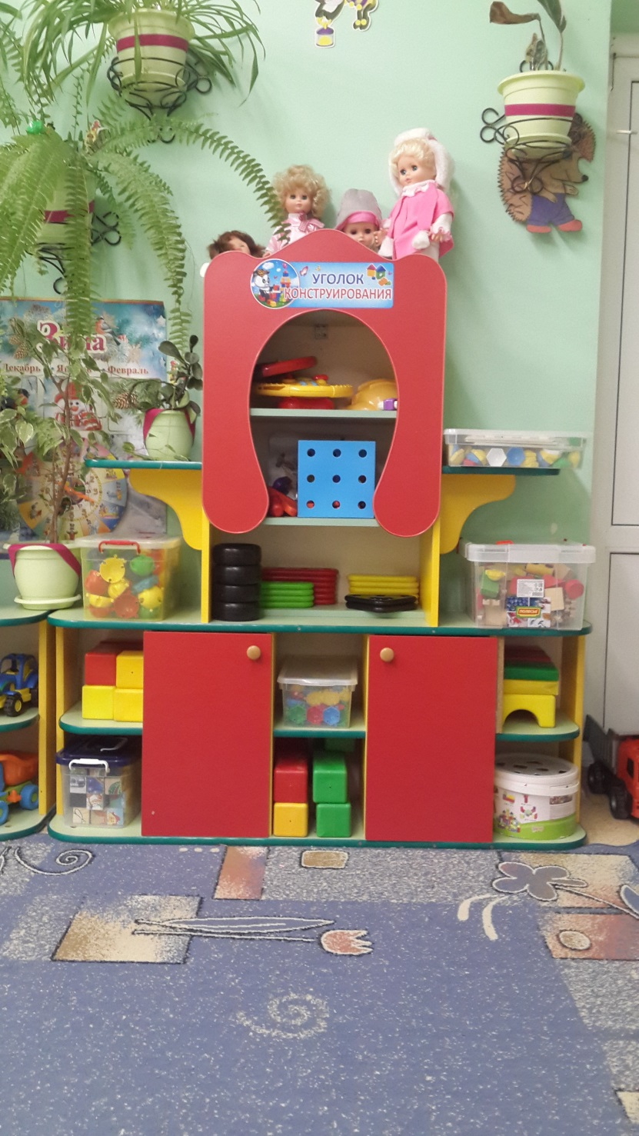
Задачи: развивать представления об основных свойствах объемных геометрических, в основном крупных, форм (устойчивость, неустойчивость, прочность, шершавости – гладкости их поверхности, в приобретении умений воссоздать знакомые предметы горизонтальной плоскости (дорожки, лесенки, стульчики и т. д., развивать навыки сотворчества со взрослыми самостоятельного творчества, развивать мелкую моторику пальцев, рук, в приобретении умения строить мебель, горки, дома.
Оборудование и материалы: пластмассовые конструкторы; строительные наборы с деталями разных форм и размеров; мягкие модули; коробки большие и маленькие; маленькие игрушечные персонажи и машинки, для обыгрыв
Центр природы.
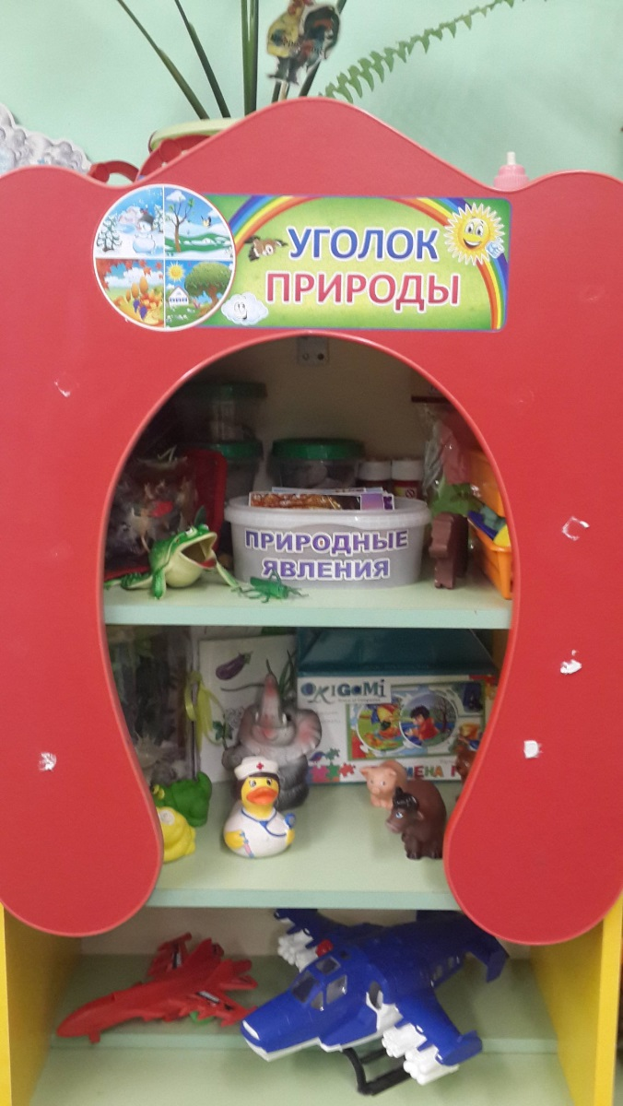

Задачи: экологическое воспитание и образование детей. Воспитывать любовь и бережное отношение к природе.
Оборудование и материалы: 4 комнатных растения (фикус, бегония, герань, бальзамин); подобраны картинки по временам года, муляжи овощей и фруктов; поделки из природного материала; природный и бросовый материал, вата, бумага разных сортов, лейки, распылитель для цветов, палочки для рыхления земли, плакат «Время года. Погода. Дни недели. Месяцы», плакат «Природные явления»

Центр сенсорного развития.
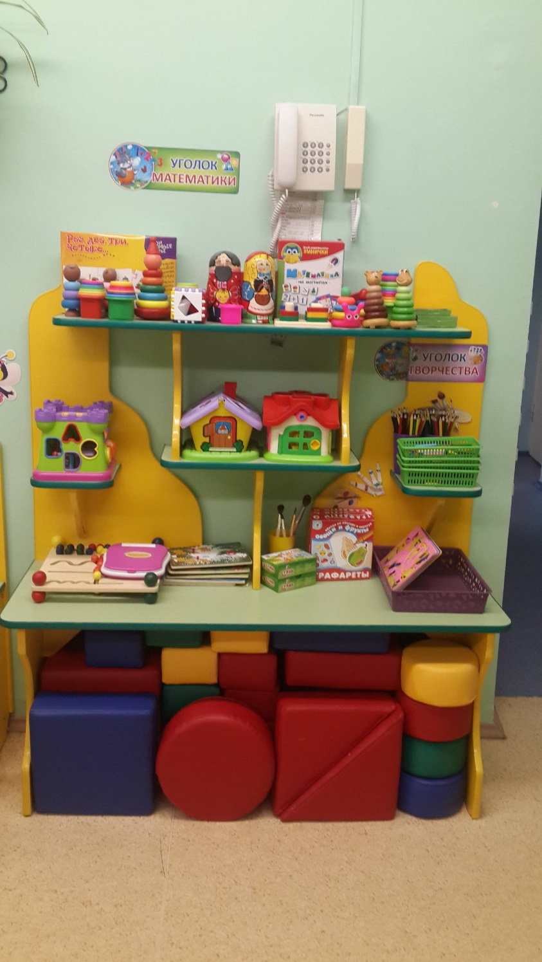

Задачи: развитие мышления и пальчиковой моторики, освоение операций вкладывания, наложения, соединения частей в целое; развитие зрительного восприятия и внимания; формирование обследовательских навыков; знакомство с геометрическими фигурами и формами предметов; обучение группировки предметов по цвету, размеру, форме; выявление отношения групп предметов по количеству и числу; формирование умения группировать предметы, последовательно составлять картинки; обогащение активного словаря детей; формирование умения описывать и называть предметы на картинках.
Оборудование и материалы: крупная мозаика, объемные вкладыши из 5-10 элементов, сборные игрушки, пирамидки (из 6-10 элементов, шнуровки, игры с элементами моделирования и замещения, лото, парные картинки и другие настольно-печатные игры; комплект геометрических фигур, предметов различной геометрической формы. Счетный материал; матрешки, доски-вкладыши, рамки-вкладыши, разрезные предметные картинки, разделенные на 2-4 части (по вертикали и горизонтали); полотно с изображением дорог, средний транспорт; макеты домов, деревьев, светофор. Материалы по развитию речи и познавательной деятельности. Наборы картинок для группировки: домашние животные, дикие животные, животные с детенышами, птицы, рыбы, деревья, цветы, овощи, фрукты, продукты питания, одежда, посуда, мебель, транспорт, предметы обихода.

Театральный центр.

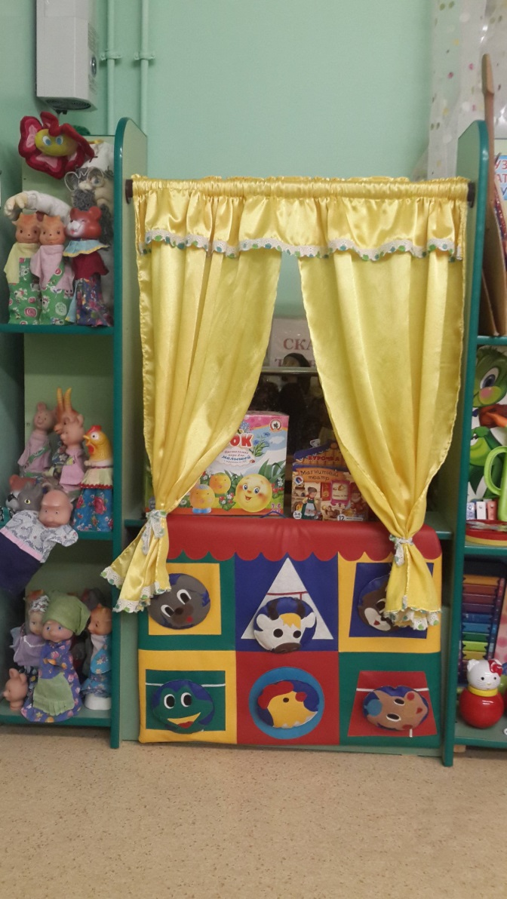
Задачи: театрализованная деятельность помогает быстрее адаптироваться, сплотить группу, объединить детей интересной идеей, новой для них деятельностью. Воспитание проходит не от лица взрослого, а от кукол.
Оборудования и материалы:
В театральном центре размещается ширма, маски сказочных персонажей для игр-драматизаций и несколько видов театров: кукольный, плоскостной, пальчиковый, настольный.
Рядом расположен яркий, веселый с нестандартным дизайнерским решением Уголок ряжения. Он напоминает театральные кулисы, где можно нарядиться в любимых сказочных героев, что развивает творчество детей. На плечиках расположились нарядные вещи, а рядом сундучок с юбками, платками и масками.

Центр речевого развития.

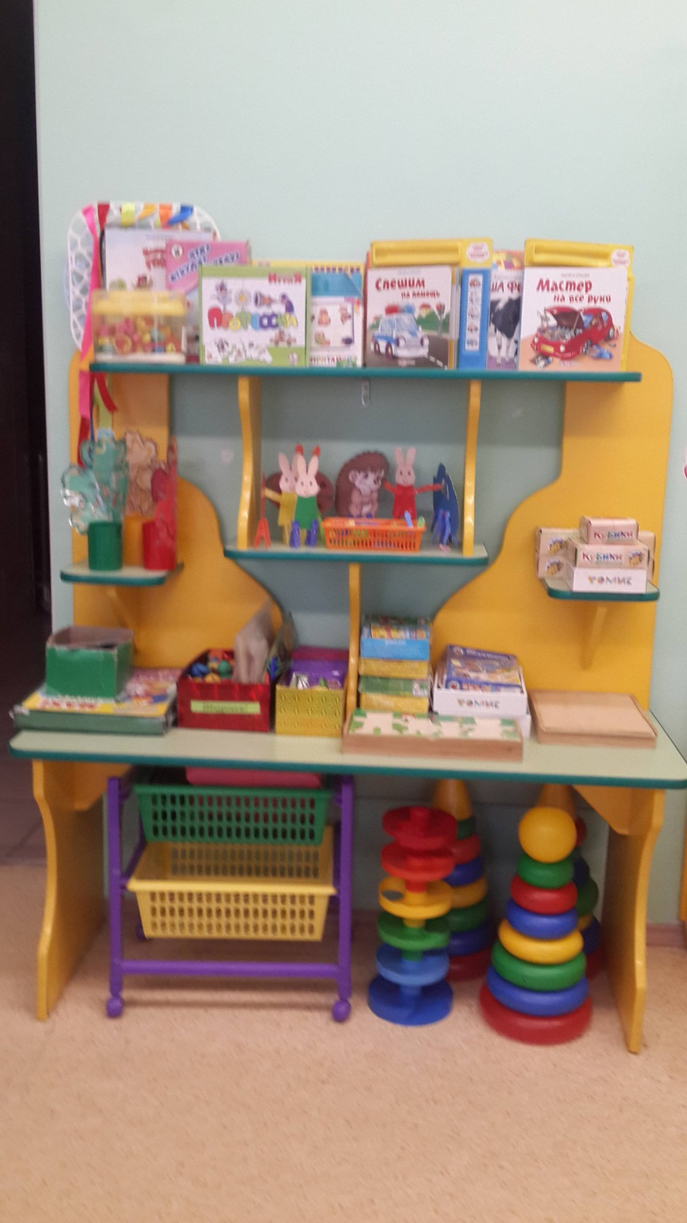

Задачи: обогощение словаря ребёнка; работа над грамматическим строем речи; развитие связной речи; воспитание звуковой культуры речи; развитие мелкой моторики; знакомство с художественной литературой.
Оборудование и материалы:
подбор детской художественной литературы (4-5 наименований книг по 2-3 экземпляра, книжки-ширмы.); пособия для развития дыхания; пособия для развития мелкой моторики; игры по развитию связной речи (предметные картинки для составления описательного рассказа, сюжетные картинки – сюжет простой); дидактические игры на формирование словаря, грамматического строя речи, связной речи; предметные картинки с изображением явлений природы, овощи, фрукты, деревья, домашние животные и птицы, дикие животные, ПДД, времена года, насекомые, транспорт, посуда, цветы, профессии и другие; различные виды театров; пальчиковых игр, стихов, потешек, приговорок.

